Ваша семья переезжает в квартиру большей площади. Теперь у вас будет пусть небольшая и угловая, но отдельная комната. Квартира требует ремонта. Ремонта также требует ваш летний дачный домик – старое двухэтажное сооружение, лишенное удобств, но снабженное печкой, уютное и любимое всей семьей. Поскольку расходы и так были и предстоят немаленькие, в семье решили сделать все, что только можно, самим. Родители отдали вам на откуп вашу комнату, попросив быть в своих замыслах предельно функциональным(-ой).
Разбирая кладовку перед переездом, вы наткнулись на стопку журналов «Сам себе мастер». Однако они заинтересовали и вашего отца, погруженного в планирование ремонта дачного домика.
Просмотрите аннотации к статьям, обложки журналов и примите решение, какие журналы вы готовы сразу отдать отцу, так как вам они точно не понадобятся, какие номера могут пригодиться вам обоим, поэтому вы их сначала просмотрите, а какие номера не нужны ни вам, ни отцу.
Запишите порядковые номера журналов в правом столбце в соответствии со своим решением.
На выполнение задания отводится 5 минут.

Решение | Порядковые номера журналов
Журналы можно отдать отцу сразу
Журналы надо посмотреть самому \ самой, прежде чем отдавать их отцу
Журналы не нужны

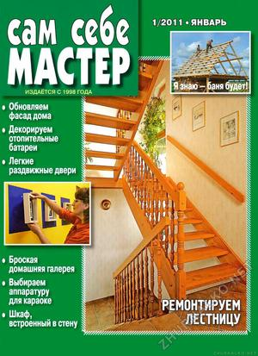 1. | 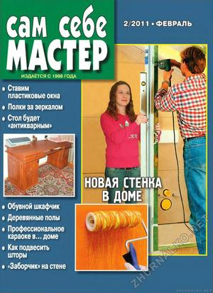 2.
Стр. 2-7. Декоративные экраны для отопительных батарей: как совместить потребность в комфортной температуре в комнате и желание жить в стильном и красивом интерьере.  Стр. 18-19. Строим и ремонтируем: ремонт лестницы. Скрипящие ступени можно заставить замолчать, а следы их износа легко устранимы.  Стр. 24-25. Профессиональное караоке для дома. Какие акустические системы выбрать, как правильно рассчитать мощность звукового оборудования и как его разместить в помещении. | Стр. 12. Заборчик на стене. Декоративная композиция на стене может оказаться элементом интерьера.  Стр. 18-19. Помещение можно сделать более функциональным, если разделить его на отдельные зоны. Можно расширить жилую площадь дома за счет чердачного помещения. Но чтобы все получилось, нужно уметь ставить перегородки.  Стр. 34-35 Тумба для обуви. Делаем тумбу, чтобы обувь не мешалась под ногами в прихожей. Но конструкция ее такова, что можно использовать ее и в качестве прикроватной в спальне.
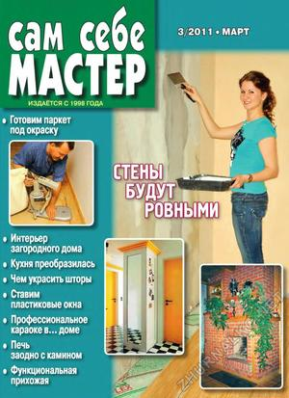 3. | 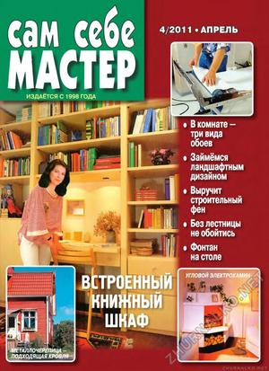 4.
Стр. 8-9. Форма штор и внешний вид окна в больших помещениях зависит от оформления верхней каймы штор. В статье приводятся основные способы пришивания каймы.  Стр. 14-16. Печь заодно с камином, или как выбрать очаг по душе. Выбор печи/камина – это серьезная ответственность, ведь они должны греть и быть эстетичными одновременно. Что необходимо знать, если решено поставить в доме печь?  Стр. 32. Аксессуары всегда добавляют помещению самобытности. Давайте сделаем зеркало в ванной комнате в виде спасательного круга. Не сомневайтесь, это просто. | Стр. 6-9. Крыша – важнейший элемент конструкции дома, которая не только защищает его от воздействий внешней среды, но и определяет весь облик здания. Конструкция крыши и выбор кровельного материала – то, с чем мы вам поможем определиться. Научим и как монтировать кровлю.  Стр. 18-19. Домашняя библиотека с рабочим местом и как обустроить ее в прихожей. Монтируем секции с помощью мебельных стяжек и регулируемых резьбовых упоров.  Стр. 26-27. Сшить из лоскутов красивые наволочку, скатерть, одеяло можно только вручную. Исходными могут быть любые геометрические фигуры: шестиугольники, прямоугольники, ромбы. Их, начиная с середины, пришивают друг к другу.
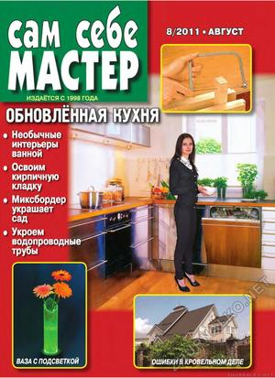 5. | 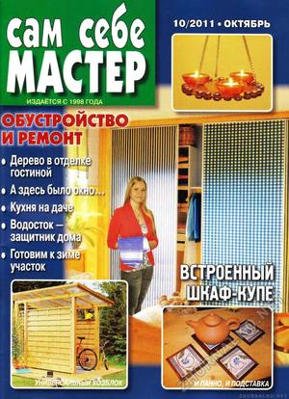 6.
Стр. 2-5. В отличие от жилых помещений, ванной комнате уделяют гораздо меньше внимания, поскольку заглядывают туда реже. Но почему бы не сделать ее еще одним местом отдыха. Как? В номере несколько вариантов интерьеров ванной комнаты. Надеемся, вы найдете свой собственный.  Стр. 10-12. Как сделать разделочную доску или набор настоящего повара? Опытные мастера считают, что отходов твердой древесины вообще не должно быть, но уж если остались… Покажем на конкретном примере, как сделать наборную доску из маленьких чурбачков.  Стр. 25-27. Ваза с подсветкой на светодиодах. Для работы нужна бутылка простейшей формы, стеклянные стержни, светодиоды «Пиранья» и отрезок сосновой доски. | Стр. 6-7. Многие угловые квартиры имеют два окна в смежных стенах. Дополнительный свет – это всегда хорошо, но появляются ограничения в размещении мебели, да и холодом от окна тянет. Мы расскажем, как же устранить эти недостатки, убрав одно из окон.  Стр.12-14. Отделка стен деревом – отличный элемент дизайна. Ель создает атмосферу тепла и уюта. Нестроганые сосновые доски – очень модная деталь. Древесина махагони придает помещению особую элегантность. Мы расскажем, как же применять древесину в интерьере квартиры или дома.  Стр.32. Как подобрать заготовки и изготовить удобное и прочное кресло для релаксации, которое появилось много лет назад в Северной Америке и позднее трансформировалось в реклайнер

Инструмент проверки

Решение | Номера
Журналы можно отдать отцу сразу | №3 | №4
Журналы надо посмотреть самому \ самой, прежде чем отдавать их отцу | №1 | №2 | №6
Журналы не нужны | №5

За каждый правильно размещенный номер 1 балл
За соблюдение нормы времени (5 мин.) 1 балл
Максимальный балл 7 баллов

